附件：

太康县G-27地块控制性详细规划公示
规划用地范围东至光明路、西至银城路、南至纬一路、北至潘杨路。
规划范围内各地块总建设用地面积为6.58公顷，分别为：二类居住用地（R21），面积约5.97公顷；公园绿地（G1），用地面积0.61公顷。
具体指标如下：
G-27地块控制指标一览表
地块编号 |  | G-27-01 | G-27-02
用地性质 |  | G1 | R21
用地名称 |  | 公园绿地 | 二类居住用地
用地面积（m²） |  | 6156.01 | 59679.34
容积率 |  | ≤0.05 | ≤2.2
建筑密度（%） |  | ＜1 | ≤30
建筑高度（m） |  | ≤12 | ≤54
绿地率（%） |  | ＞65 | ≥35
停车位 | 机动车 | —— | 见备注1
停车位 | 非机动车 | —— | 见备注2
备注1：商品房机动车停车配建标准，套型建筑面积≤120㎡，1车位/户；120㎡＜套型建筑面积≤150㎡，1.2车位/户；套型建筑面积＞150㎡，1.5车位/户。政策保障性住房机动车停车位配建标准为0.8车位/户。
备注2：非机动车停车位配建标准，商品房，2车位/户；政策保障性住房，2.5车位/户。
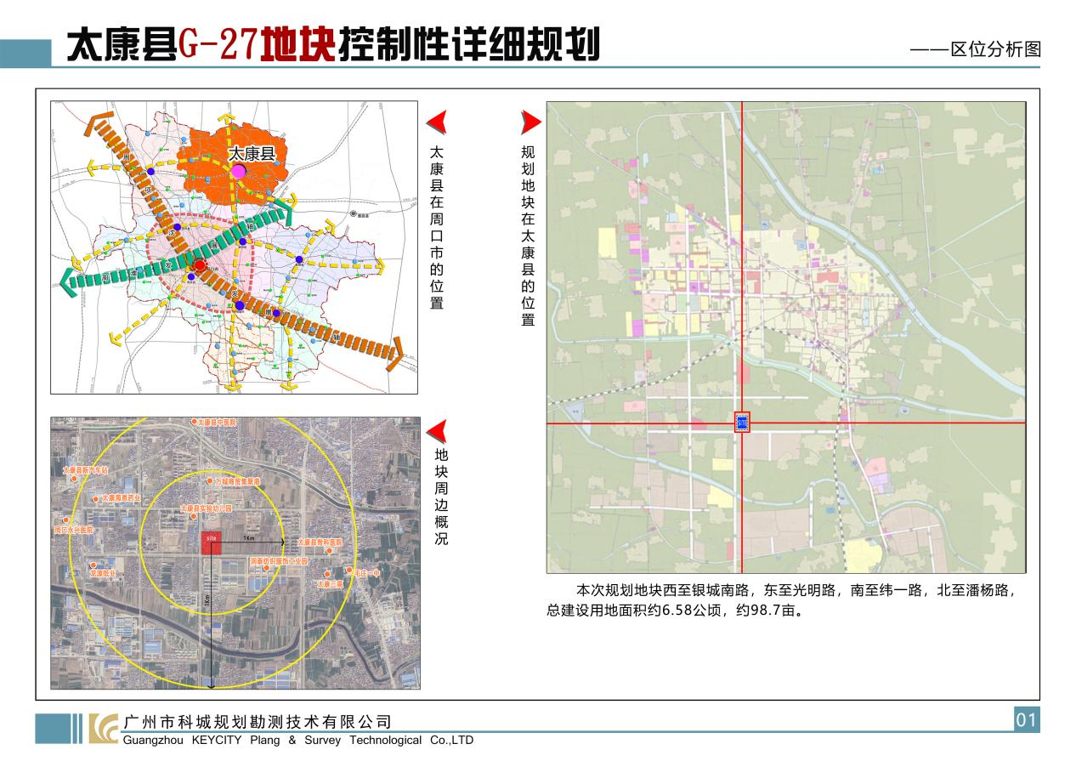

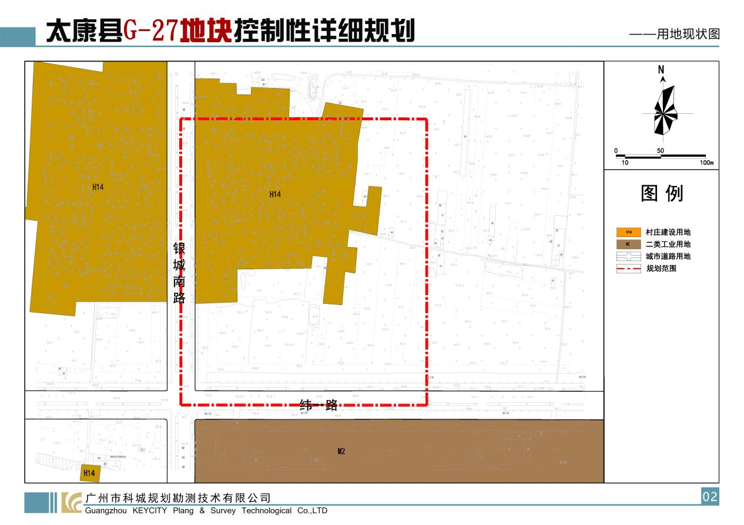

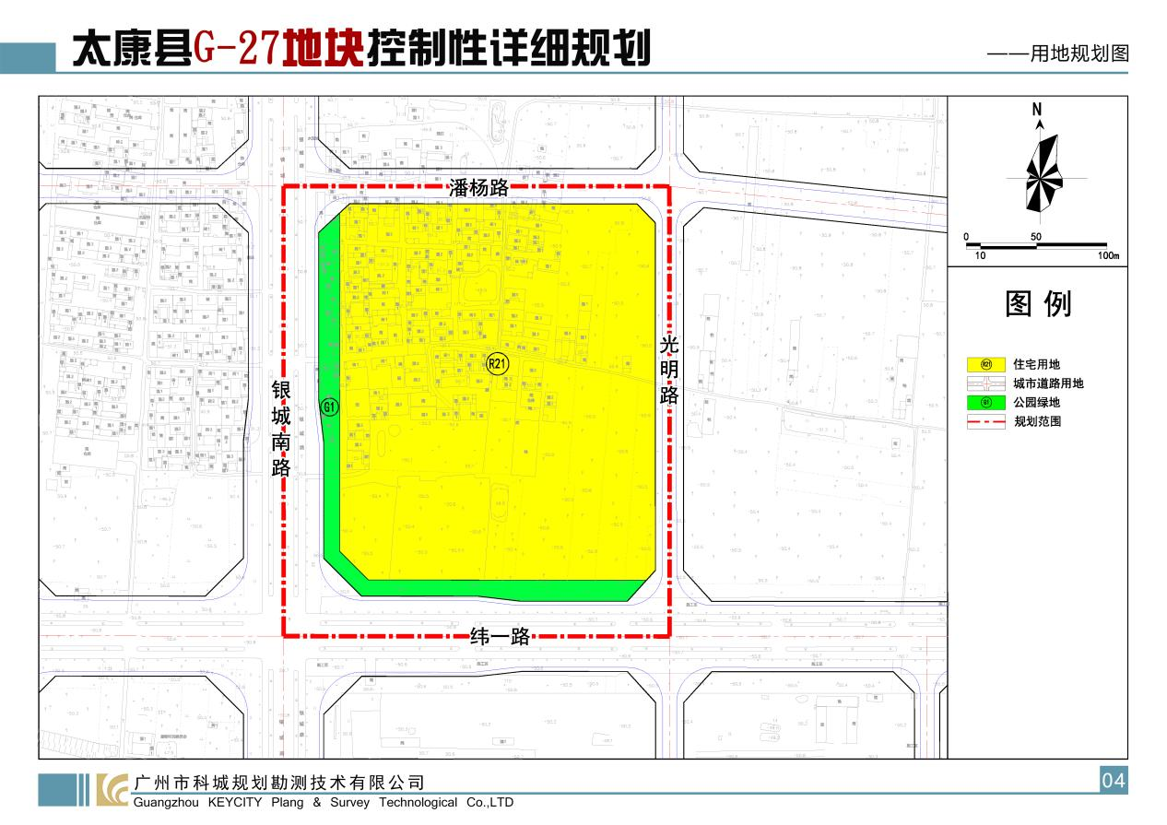
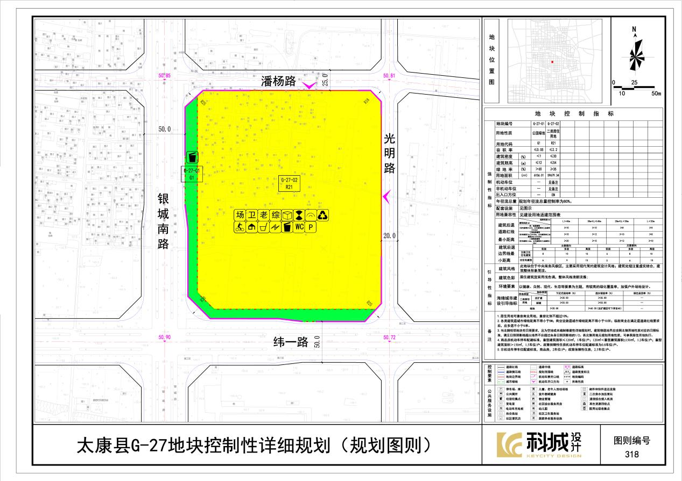

太康县C-01、C-02地块控制性详细规划公示
本次规划地块位于太康县城西北角，总规划面积为17.45公顷(约合261.75亩）。
地块C-01北至城郊路、南至火星阁路、西至十化路、东至八里庙西路，面积总计8.96公顷，分别为二类居住用地（R21）面积约8.66公顷，公园绿地（G1）约0.31公顷。
地块C-02北至城郊路、南至火星阁路、西至八里庙西路、东至景集路，面积总计8.49公顷，分别为二类居住用地（R21）面积约8.15公顷，公园绿地（G1）约0.34公顷。
具体指标如下：
C-01、C-02地块控制指标一览表
地块编号 |  | C-01-01 | C-01-02 | C-02-01 | C-02-02
用地性质 |  | G1 | R21 | G1 | R21
用地名称 |  | 公园绿地 | 二类居住用地 | 公园绿地 | 二类居住用地
用地面积（m²） |  | 3051.43 | 86561.52 | 3422.63 | 81504.87
容积率 |  | ≤0.05 | ≤2.0 | ≤0.05 | ≤2.0
建筑密度（%） |  | ＜1 | ≤30 | ＜1 | ≤30
建筑高度（m） |  | ≤12 | ≤54 | ≤12 | ≤54
绿地率（%） |  | ≥65 | ≥35 | ≥65 | ≥35
停车位 | 机动车位 | —— | 1.0车位/户 | —— | 1.0车位/户
停车位 | 非机动车位 | —— | 2.0车位/户 | —— | 2.0车位/户

